Ata da Audiência Pública de Prestação de Contas do 1º Quadrimestre de 2022, do Município de Renascença, Estado do Paraná. Aos 30 dias do mês de maio de 2022, junto ao Plenário da Câmara Municipal de Vereadores de Renascença, reuniram-se, conforme lista de presença em anexo, a população renascencense, servidores do Poder Legislativo e do Poder Executivo Municipal para dar cumprimento a presente. Aberta a Audiência Pública no horário previamente estabelecido das 16:00 horas, foram apresentados os seguintes dados do Executivo e do Legislativo Municipal relativos à arrecadação, despesas, dívidas e investimentos relativos aos período.
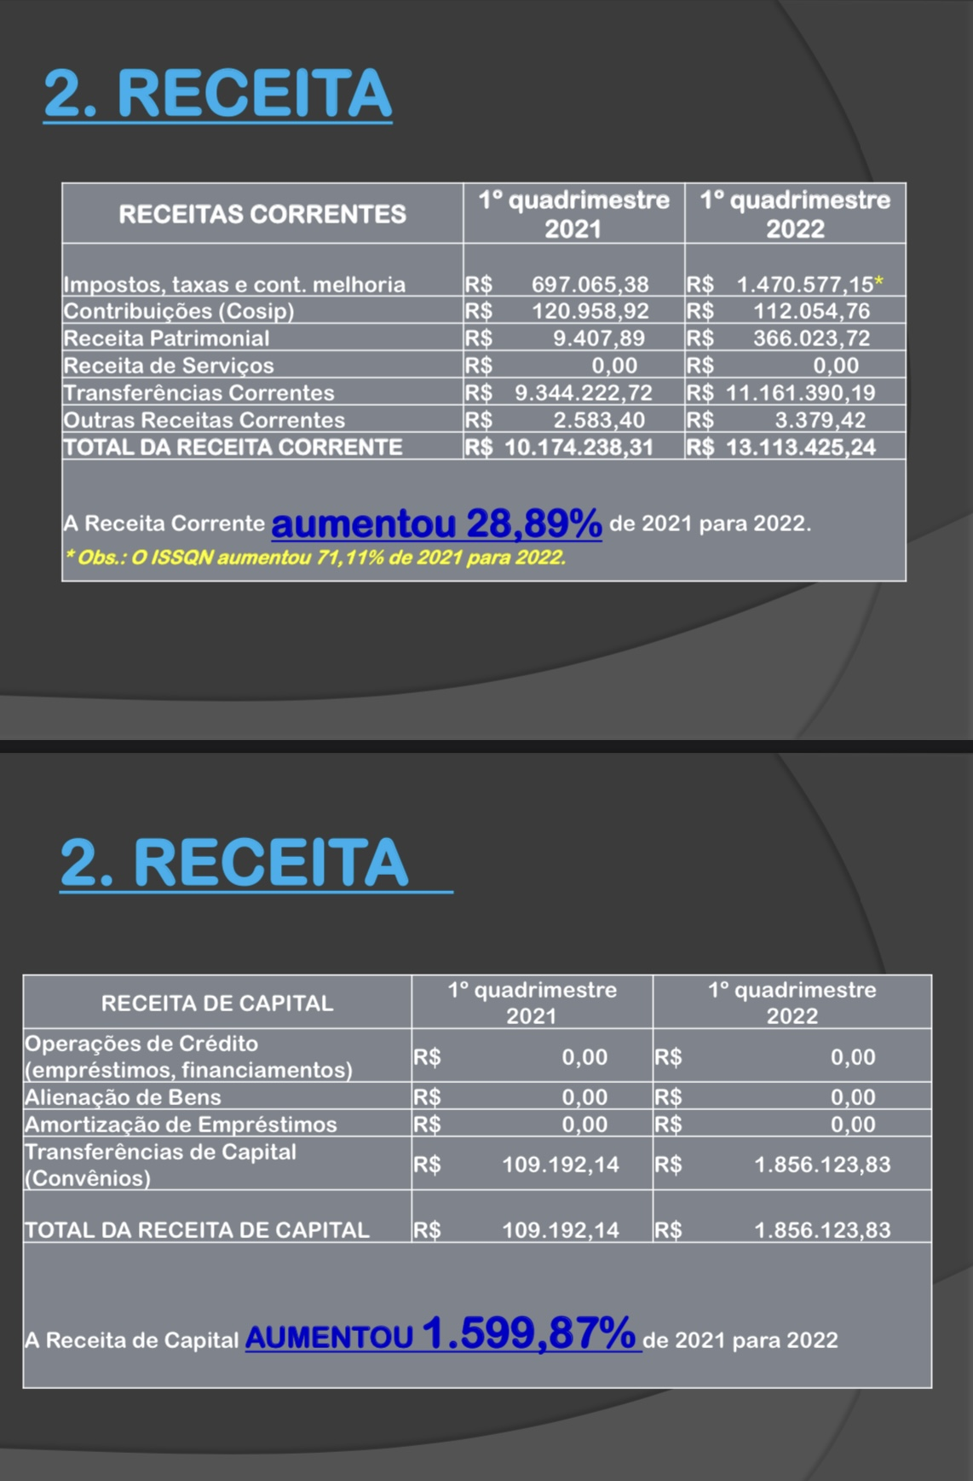
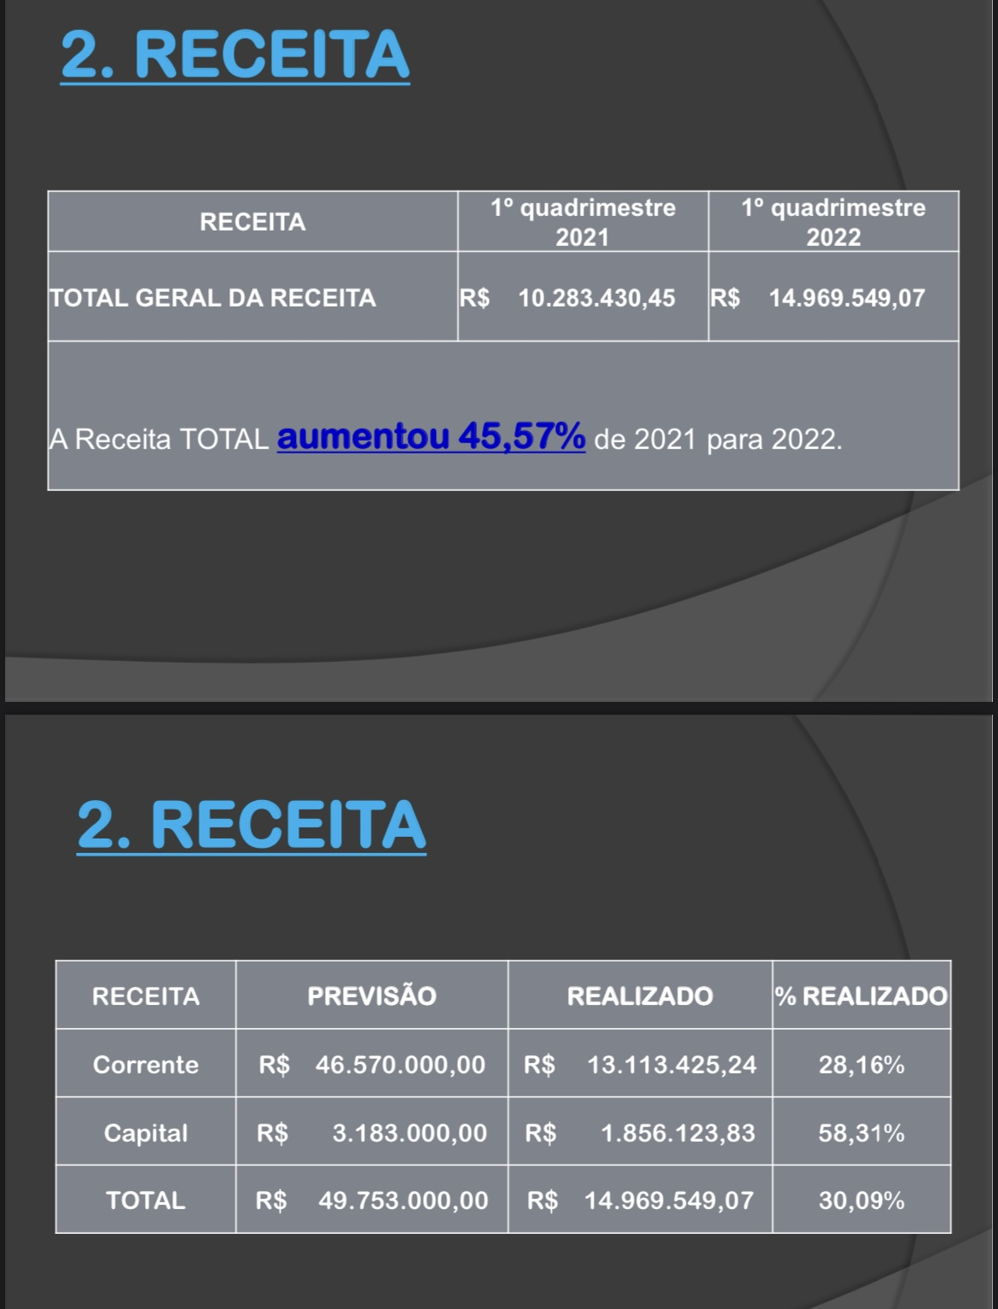

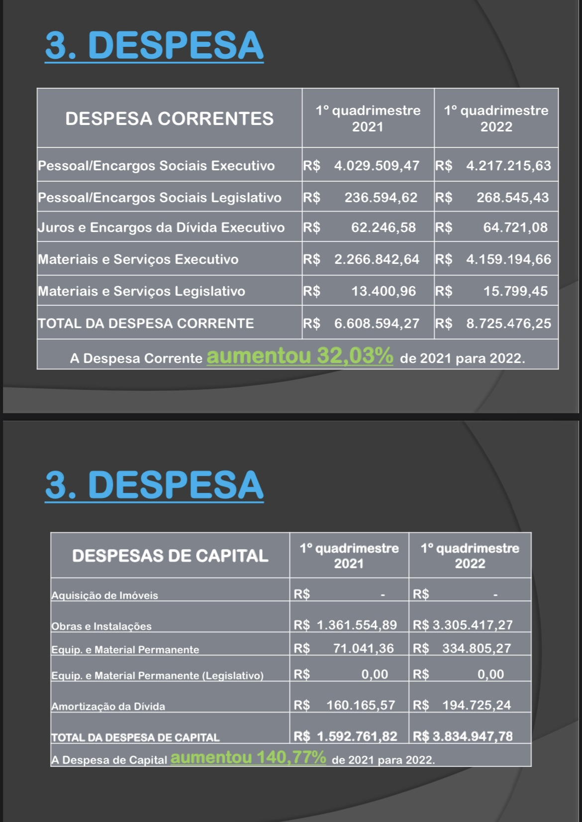

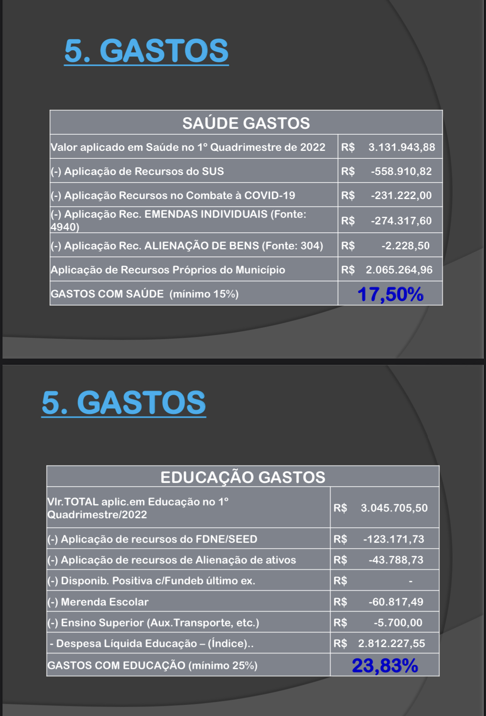
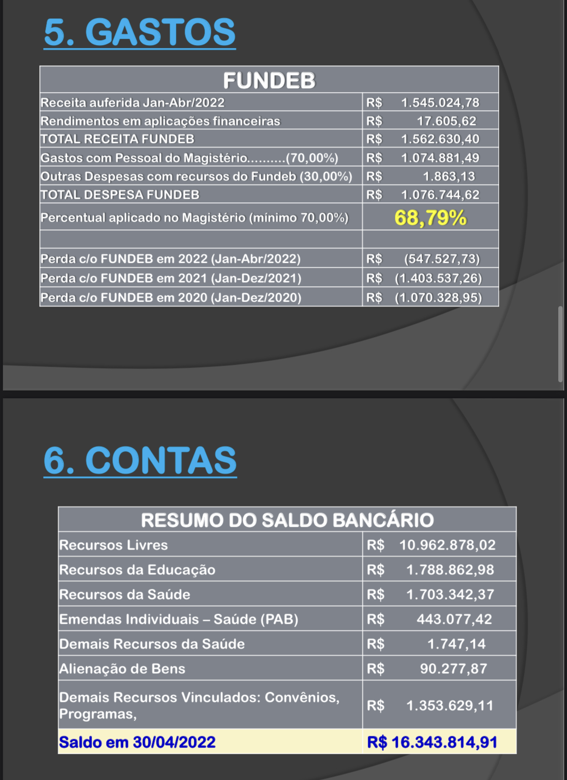
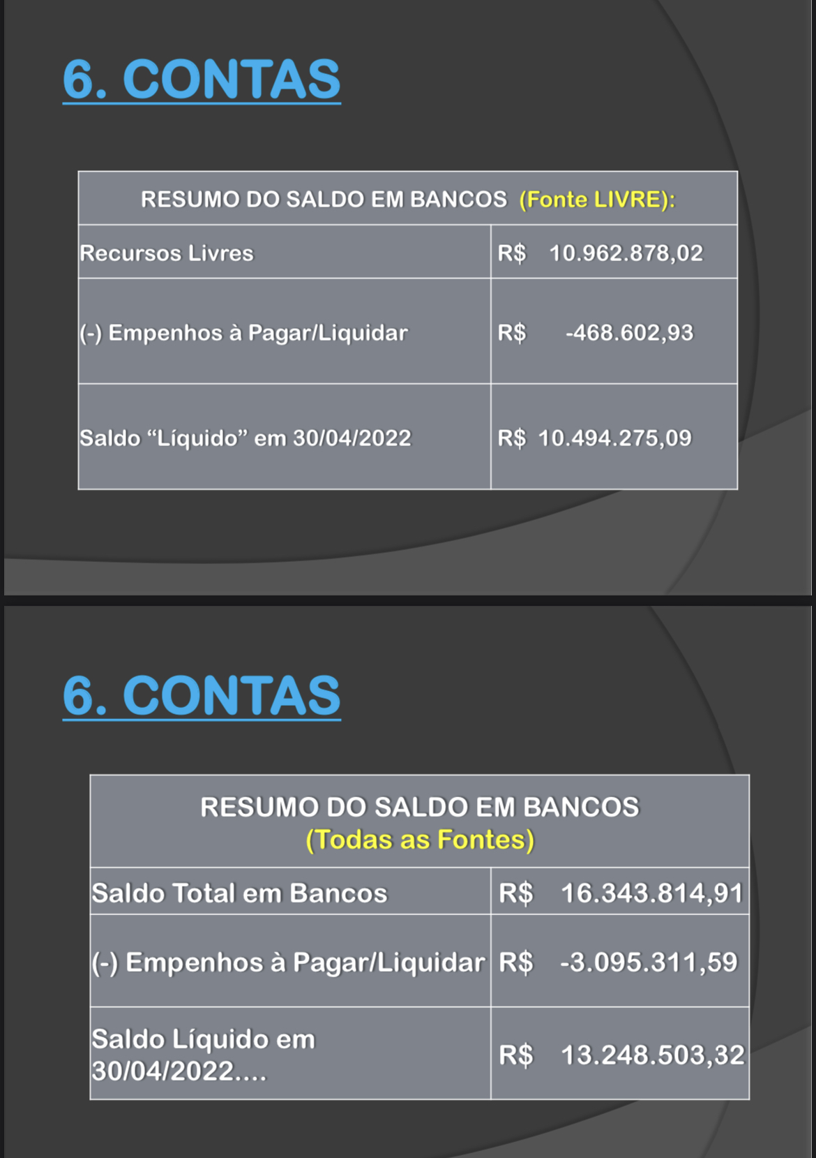

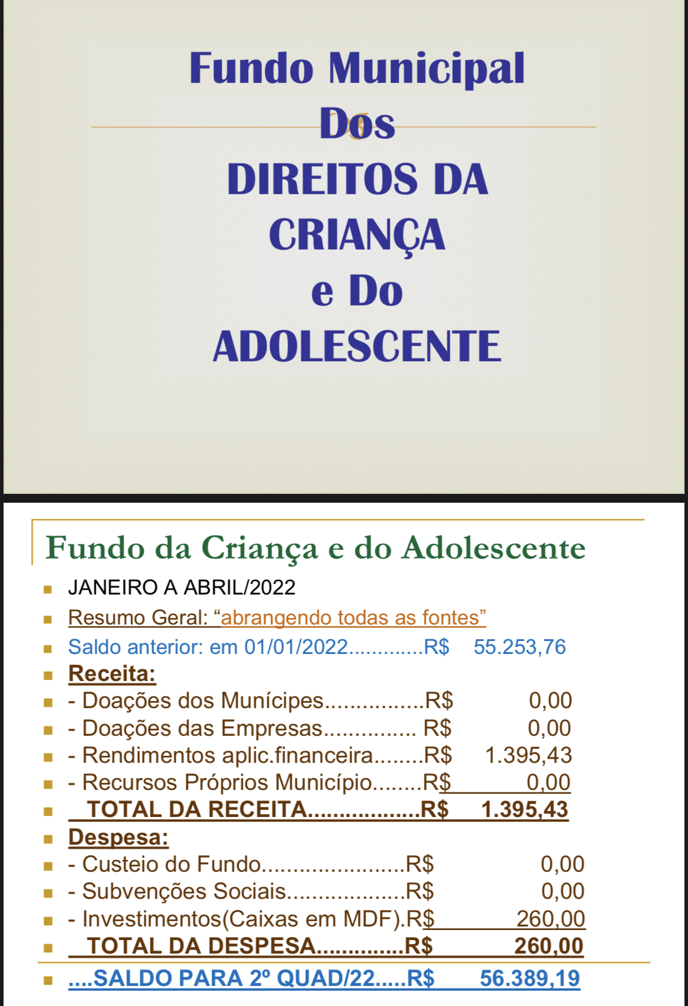
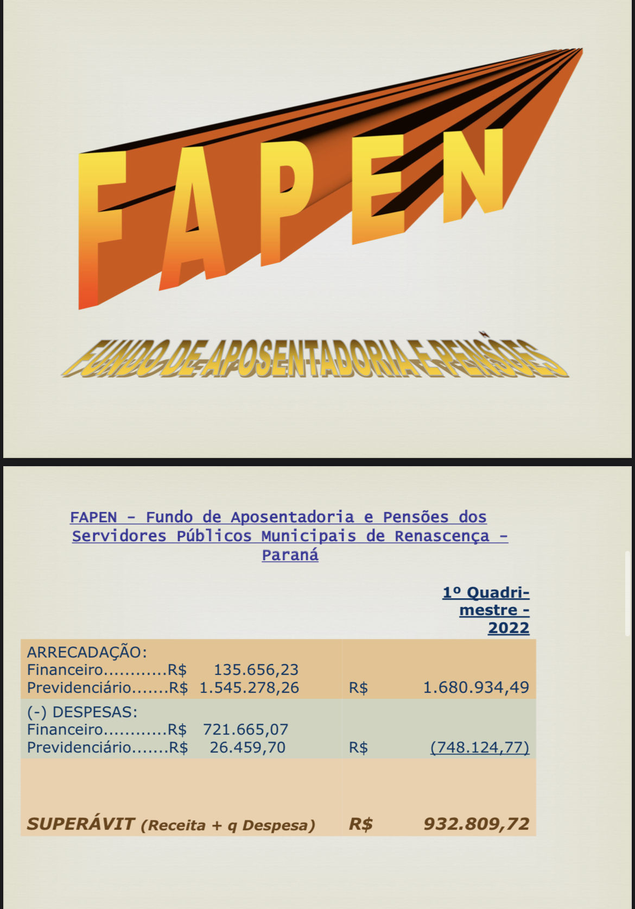
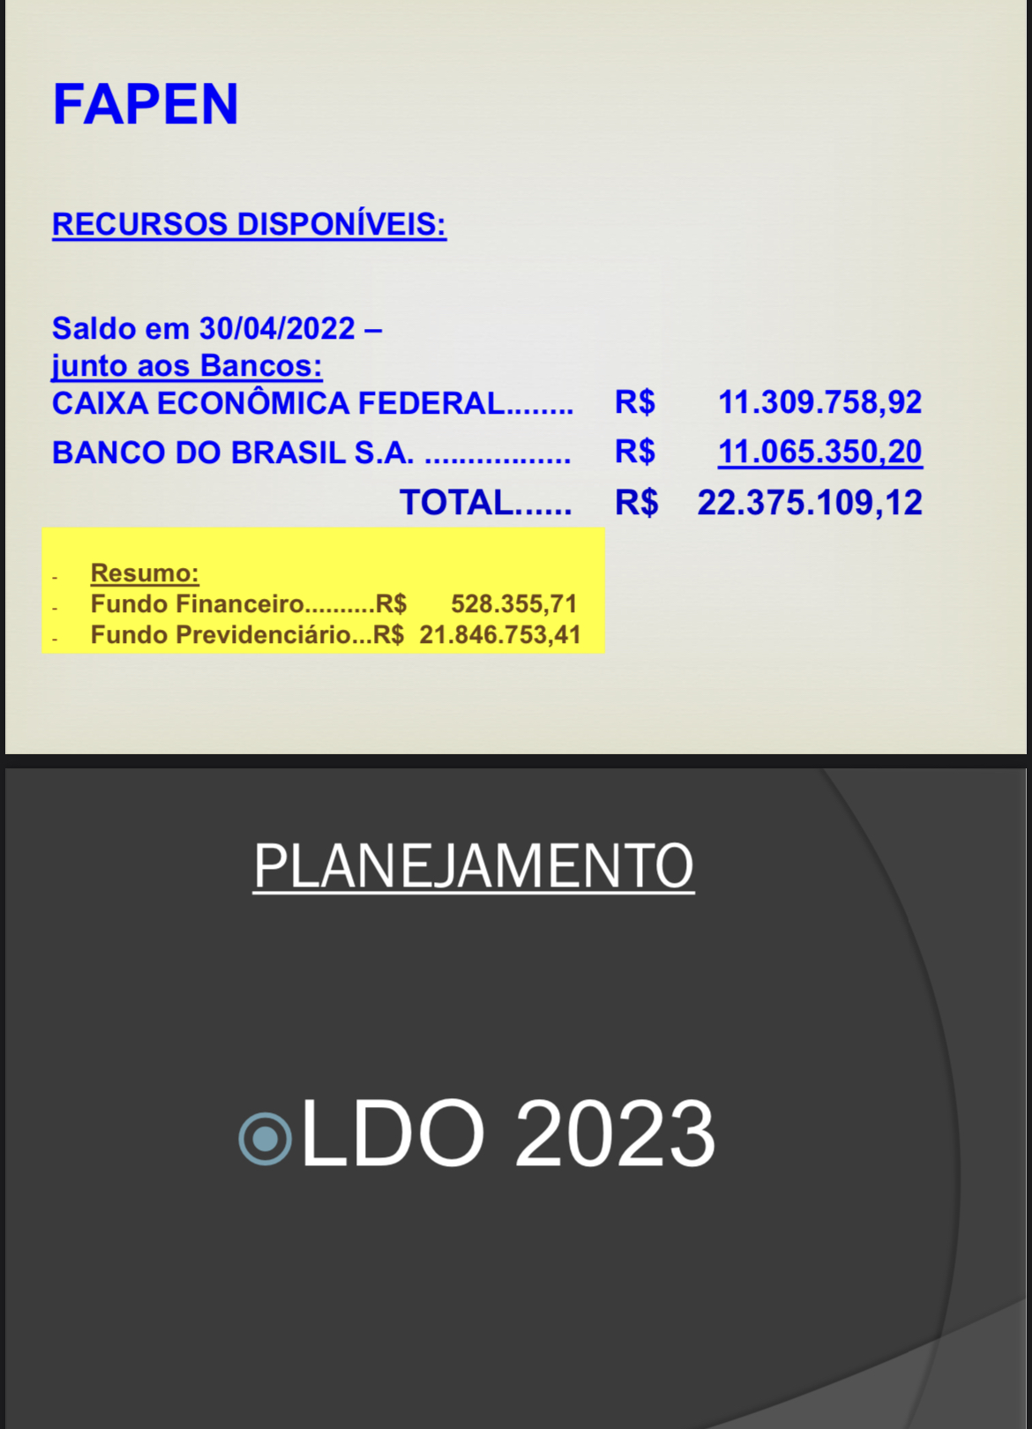
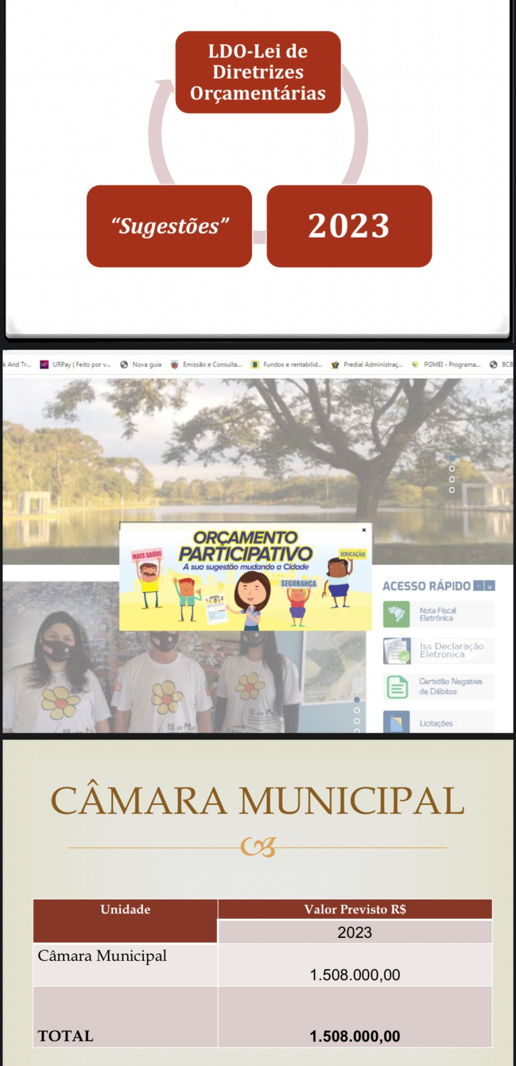
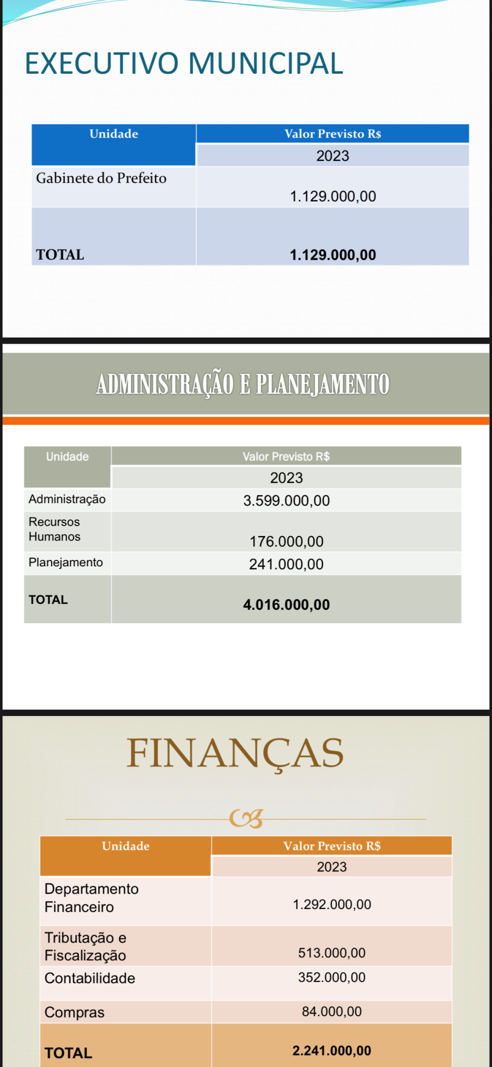
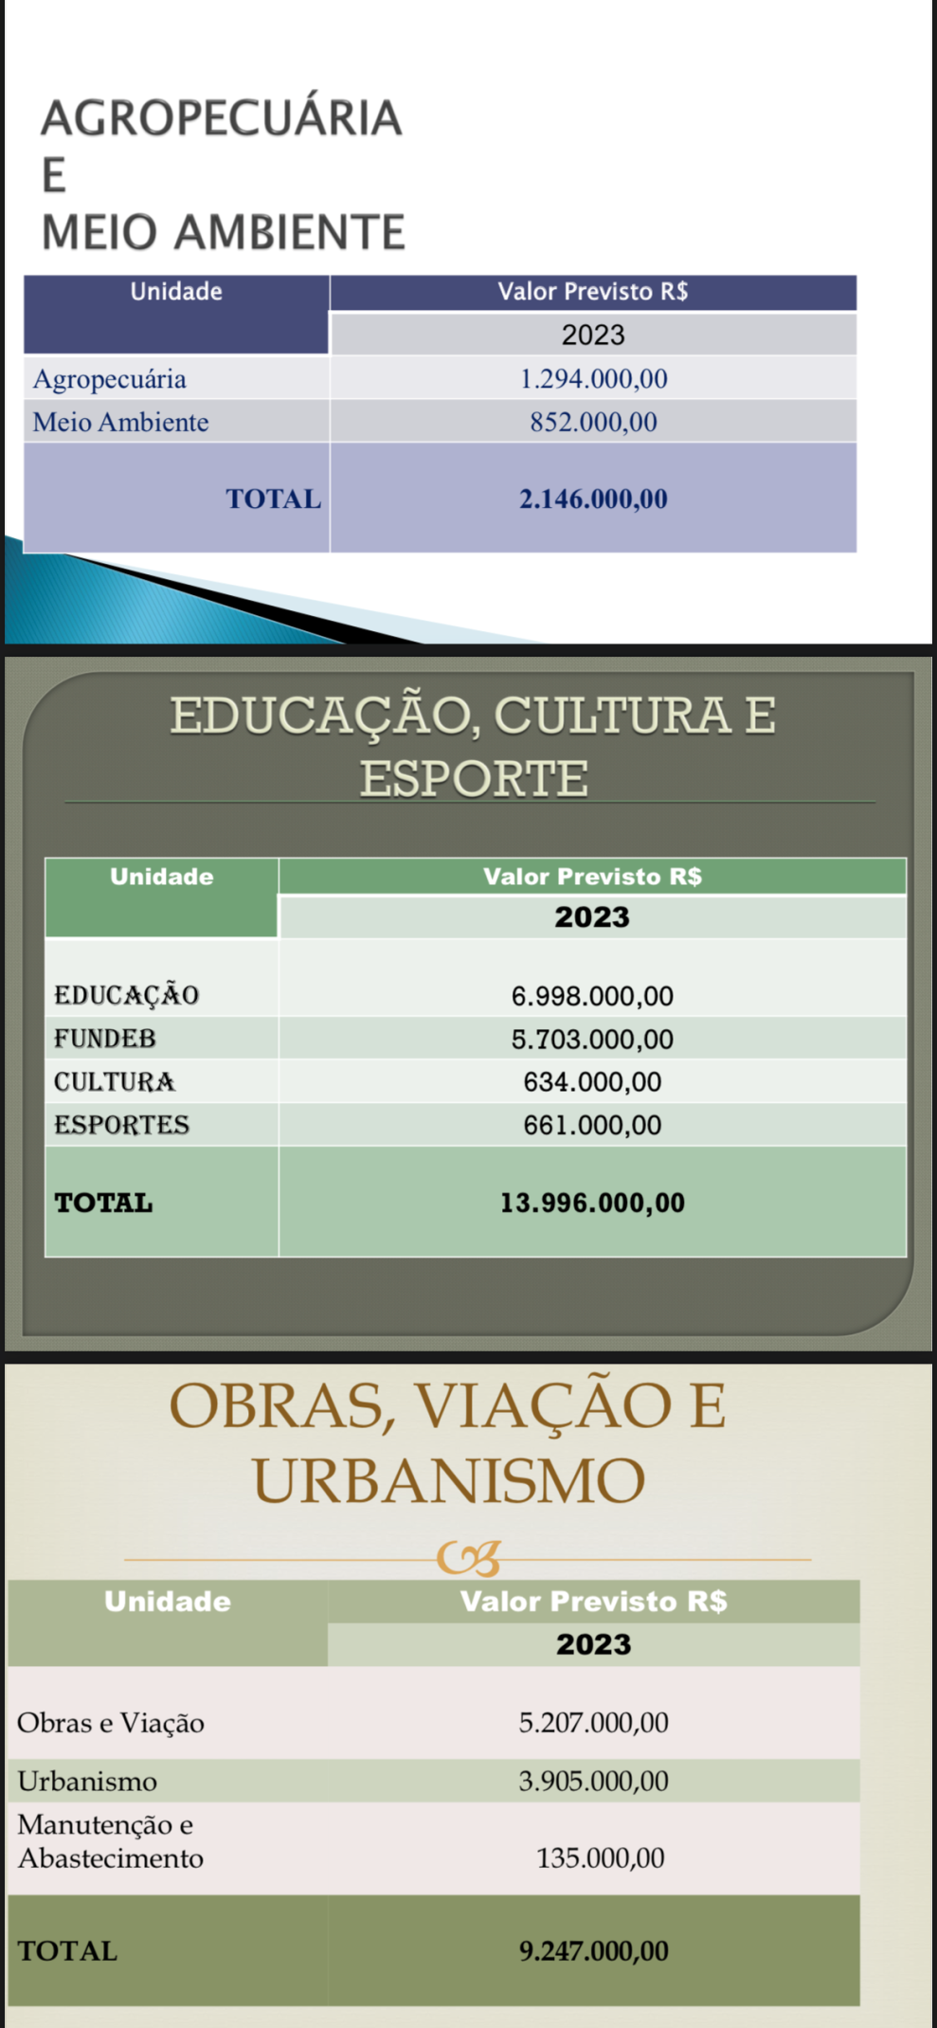
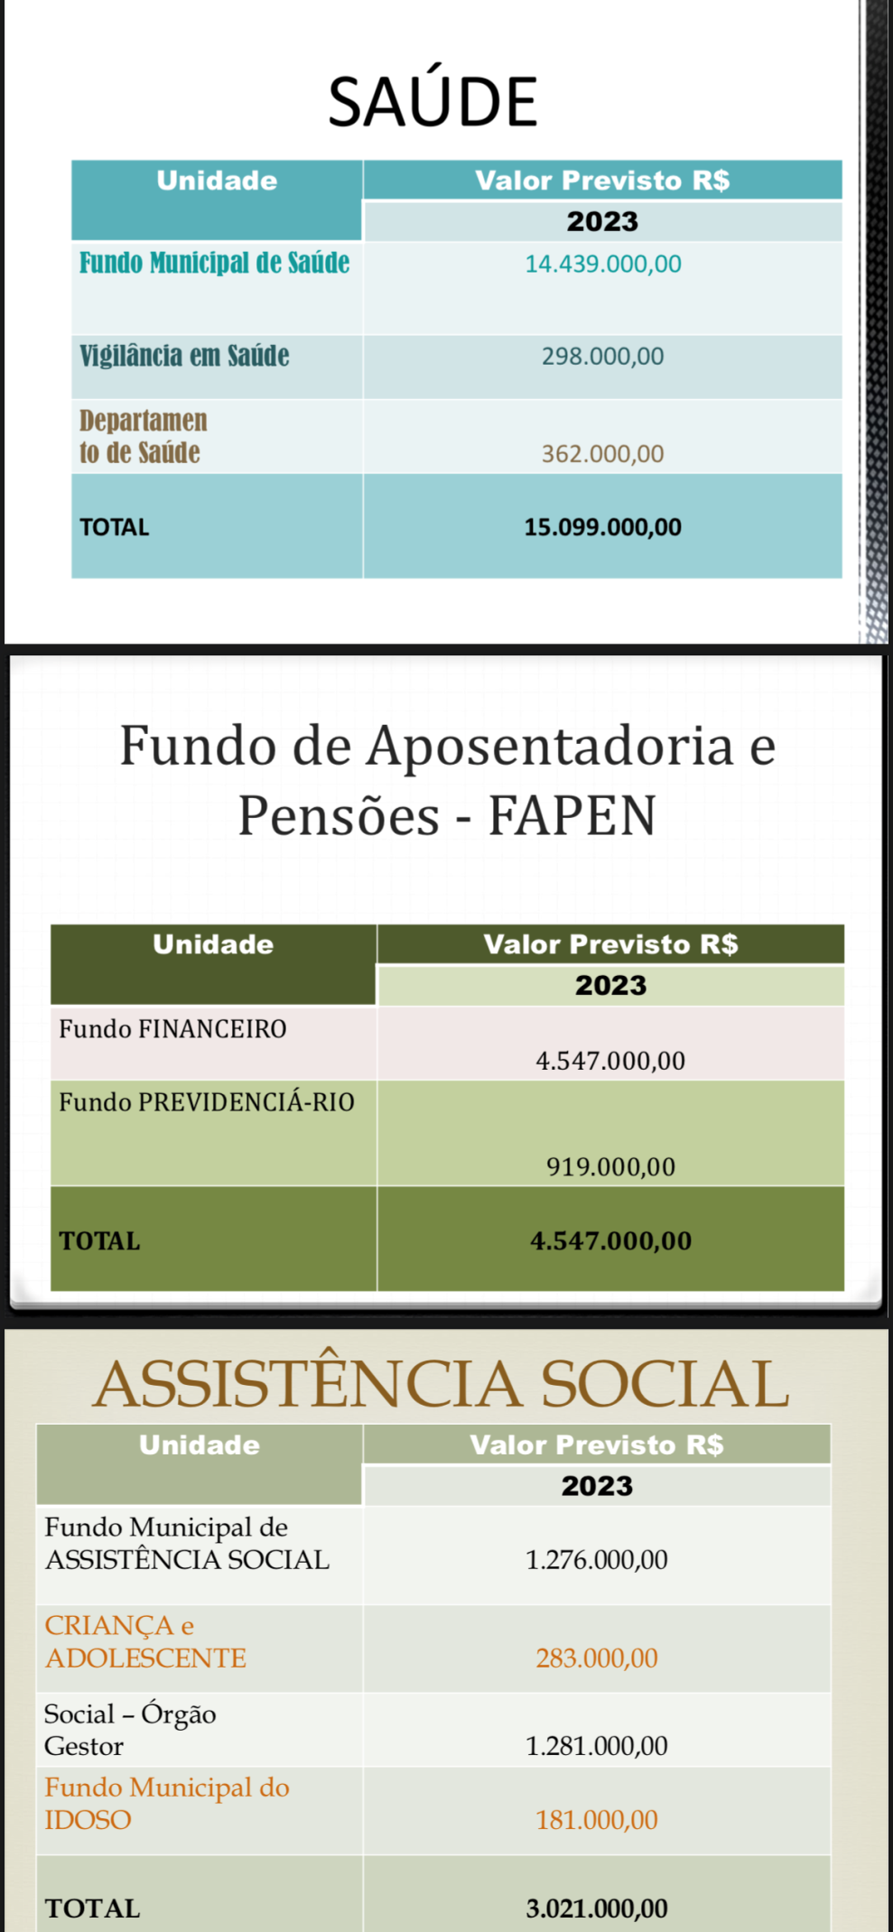
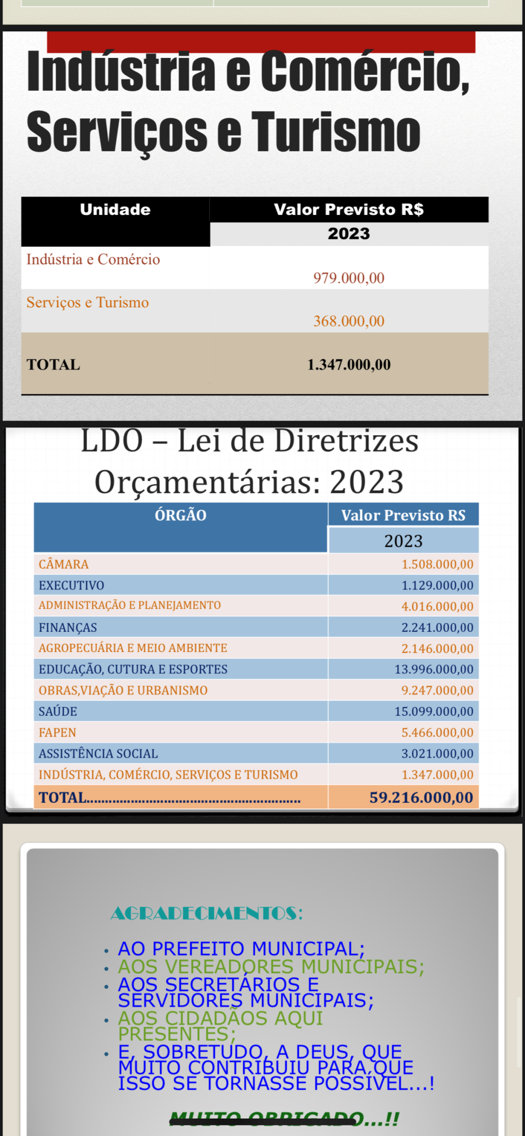
Por fim, nada mais havendo a ser tratado, encerrou-se a presente audiência pública da qual eu, Aline Cristina Valandro, secretariei e lavrei a presente ata que após lida e aprovada vai assinada por mim e pelos presentes conforme lista em anexo.

